ANDRES FELIPE CAMELO CASTILLO
Carrera 136 # 144-50 Casa 101
Teléfono: 320 8575874
Cédula de Ciudadanía No. 1.019.129.428
Correo electrónico: acamelo6@hotmail.com
Bogotá D.C. – Colombia
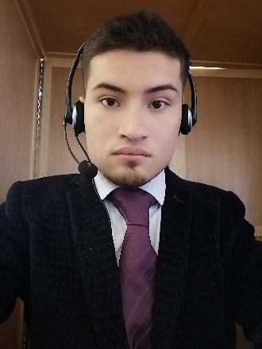

Perfil Profesional
Profesional en Lenguas Modernas de la Universidad Ean con experiencia como intérprete simultáneo y consecutivo en doble vía de inglés y español; traductor especialista en textos técnicos, legales, jurídicos, financieros, comerciales, médicos y oficiales en doble vía de inglés, portugués y español y docente de inglés. Conocimientos en francés y portugués como lenguas extranjeras, corrección de estilo de textos en inglés, especializado en la gramática y escritura de la lengua inglesa, desarrollo de proyectos pedagógicos, empresariales y de traducción. Persona proactiva, con capacidad de liderazgo, competente para trabajar en equipo y desempeñarse favorablemente en tareas bajo presión, capaz de cumplir métricas y reglas, con facilidad para entablar relaciones interpersonales.

Formación Académica

- Profesional Lenguas Modernas
Universidad EAN
2020
Bogotá D.C

- Bachiller Académico
Colegio Jonathan Swift
2015
Bogotá D.C

- Primaria
New Prospect Elementary School
2008
Alpharetta, GA, USA

Experiencia laboral

- Sitel

Fecha de ingreso: febrero 2016
Fecha de retiro: octubre 2016
Cargo: Agente
Idioma utilizado: inglés – español
Jefe Inmediato: Adriana Ospina

- American School Way

Fecha de Ingreso: febrero 2017
Fecha de Retiro: julio 2018
Cargo: Docente de Lenguas Extranjeras
Idiomas utilizados: inglés – español
Jefe inmediato: Angela Barrera

- Teleperformance

Fecha de ingreso: julio 2018
Fecha de retiro: junio 2019
Cargo: Intérprete médico
Idiomas utilizados: inglés – español

- Traductor e intérprete independiente
Fecha de inicio de labores: junio 2016
Fecha de retiro: N/A
Idiomas utilizados: inglés, español y portugués

- Berlitz

Fecha de Ingreso: diciembre 2019
Fecha de Retiro: N/A
Cargo: Docente de Lenguas Extranjeras
Idiomas utilizados: inglés

Referencias laborales y personales

- Yanis María Nuñez Hernández
Cargo actual: Encargada de ventas en Fedepalma
Teléfono: 314 2102176
Correo electrónico: Yanis.nunez78@gmail.com

- Luisa Fernanda Castillo Florian
Secretaria Dirección Análisis, Contexto y Posconflicto - JURDH
Fuerza Aérea Colombiana
Teléfono: 314 2918128
Correo electrónico: luisa.castillof@fac.mil.co; luisa.castillof@hotmail.co

Formación académica complementaria:

“Centro de idiomas Cafam”, dictado por CAFAM; duración 256 horas; Certificación obtenida y aprobada con el examen FCE de competencias en Ingles correspondiente al nivel B2 de acuerdo a los estándares internacionales del marco común europeo de referencia.
Bogotá
2012

Idiomas

Inglés como lengua nativa
IELTS C2 (Marco Común Europeo; 2019-II)

Español como segunda lengua
Portugués como tercera lengua
Francés como cuarta lengua

_______________________________________
ANDRES FELIPE CAMELO CASTILLO

